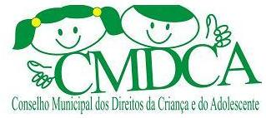

CONSELHO MUNICIPAL DOS DIREITOS DA CRIANÇA E DO ADOLESCENTE (CMDCA)
MUNICÍPIO DE ABDON BATISTA

RESOLUÇÃO Nº 01/2019

Dispõe da Aprovação do CMDCA para o Curso de Capacitação aos Conselheiros Tutelares.

O Conselho Municipal dos Direitos da Criança e do Adolescente no uso de suas atribuições e de acordo com as deliberações das reuniões ordinárias do conselho, realizadas em 04 de julho e 08 de julho de 2019.

Considerando que, a iniciativa busca proporcionar instrumentos legais através da Capacitação aos Novos Membros do Conselho Tutelar.
Resolve:
Art. 1º - Local Horário e os dias da Capacitação aos candidatos a do Conselho Tutelar:
Dias: 18 e 19 de julho de 2019
Centro Municipal de Ensino Luiz Zanchett
Horário: Das 08h00min às 12h00min
Das 13h00min às 17h00min
Art. 2º - Esta resolução entra em vigor na data de sua publicação.

Abdon Batista, 08 de julho de 2019.

Ilaine Carise Vieira Branco
Presidente do Conselho Municipal de Direitos da
Criança e do Adolescente

